# 

Частное учреждение образования

«Колледж бизнеса и права»

Десктоп-приложение «HorSchool»

ПОЯСНИТЕЛЬНАЯ ЗАПИСКА

к проекту по учебному предмету «Практика Разработки и сопровождения ПО»

ОП Т.093022.027

Руководитель проекта

Обучающиеся

( А.В. Кривошеина )

( А.А. Соломенникова)

СОДЕРЖАНИЕ

1. Введение 3

1.1. Область применения 3

1.2. Краткое описание возможностей 3

1.3. Уровень подготовки пользователя 3

1.4. Перечень эксплуатационной документации 3

2. Назначение и условия применения 4

2.1. Назначение 4

3. Описание операций 5

3.1. Вход в «СТО» 5

3.2. Функционал 6

3.3. Оформление заказов: 11

ОП Т.093022027 ПЗ

Подпись

Дата

Изм.

Лист

№ докум.

Разраб.

*Соломенникова А.А.*

Лист

2

Листов

Лит.

У

.

Провер.

*Кривошеина А.В.*

.

Десктоп-приложение «HorSchool»

КБП

Н. контр.

Т.контр.

Утверд.

1. Введение
   1. Область применения

Десктоп-приложение «HorSchool»

* 1. Краткое описание возможностей

«HorSchool» обеспечивает выполнение следующих функций для пользователя:

* Регистрация пользователя;
* Авторизация пользователя;
* Просмотр информации.
  1. Уровень подготовки пользователя

Для эксплуатации «HorSchool» определены следующие роли:

* Администратор.

Администратор должен:

* Иметь общие сведения о системе и ее назначении;
* Владеть информацией о работе в интерфейсе;
* Обеспечивать информацией «HorSchool».
  1. Перечень эксплуатационной документации
* Руководство пользователя;
* Руководство администратора.

1. Назначение и условия применения
   1. Назначение

Хореографические школы – это учреждение образование, в котором раскрывают и развивают творческий потенциал учащихся. Это десктоп-приложение предназначено для ознакомления информацией о хореографической школе.

«HorSchool» позволяет:

* Зарегистрироваться на сайте;
* Авторизироваться на сайте;
* Просмотреть информацию.

1. Описание операций
   1. Запуск десктоп-приложения

При запуске десктоп-приложения появляется страница со входом для пользователя и админа. Необходимо выбрать под какой ролью далее авторизовываться или регистрироваться. После регистрации снова откроется главная страница сайта:

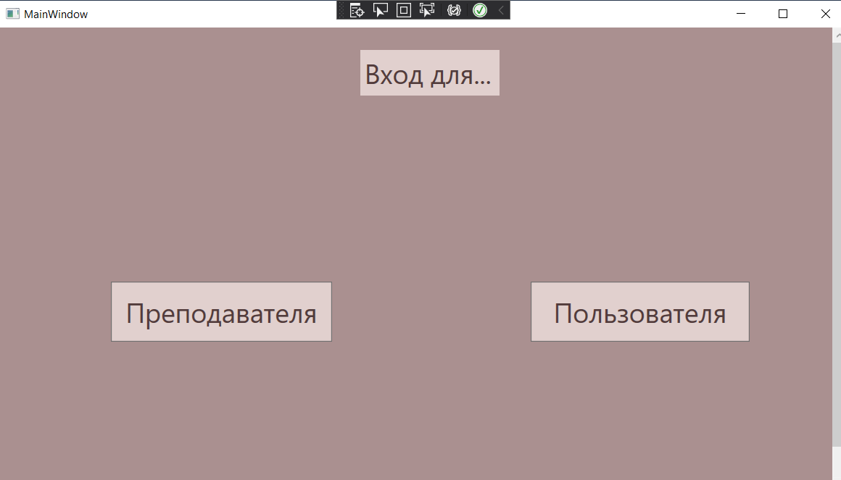

Рисунок 1 – Окно для входа

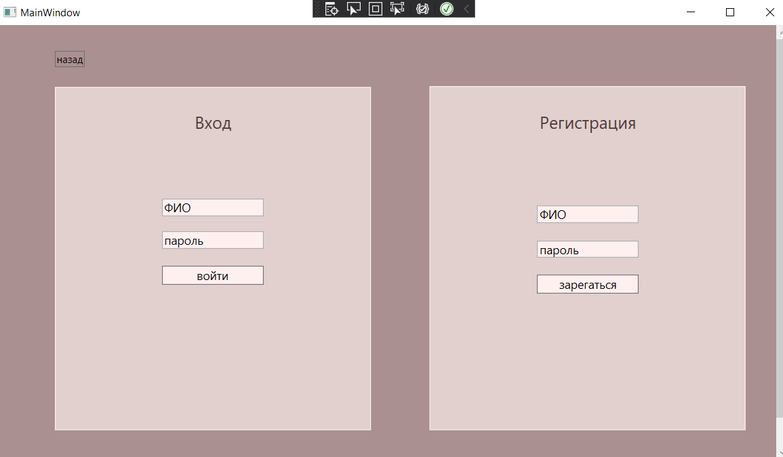

Рисунок 2 – «Авторизация»

Нажать кнопку «зарегаться» или «войти» и заполнить данные

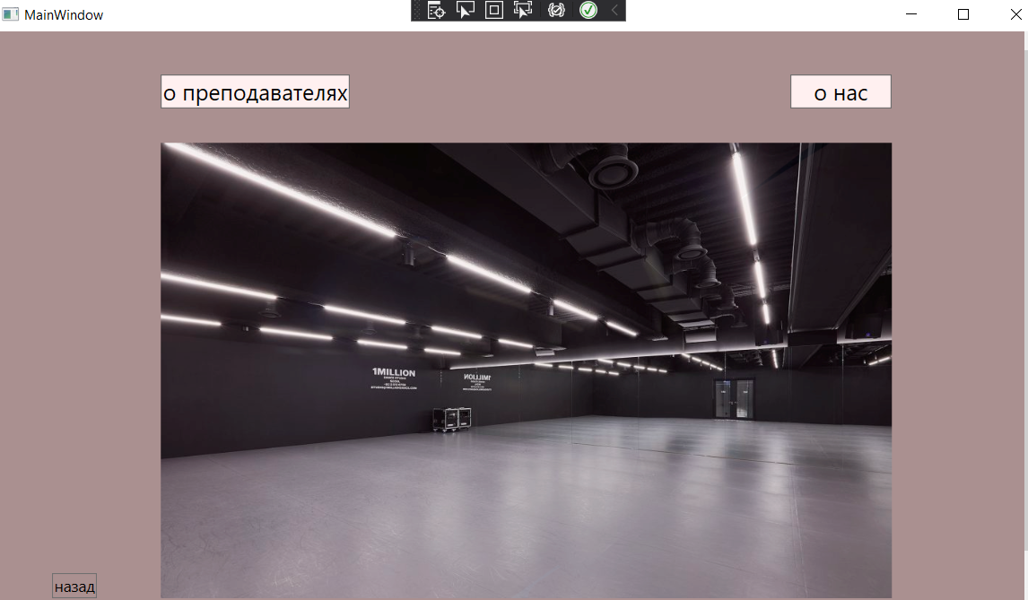

Рисунок 3 – Окно «Главная»

При клике на кнопку «о преподавателях»

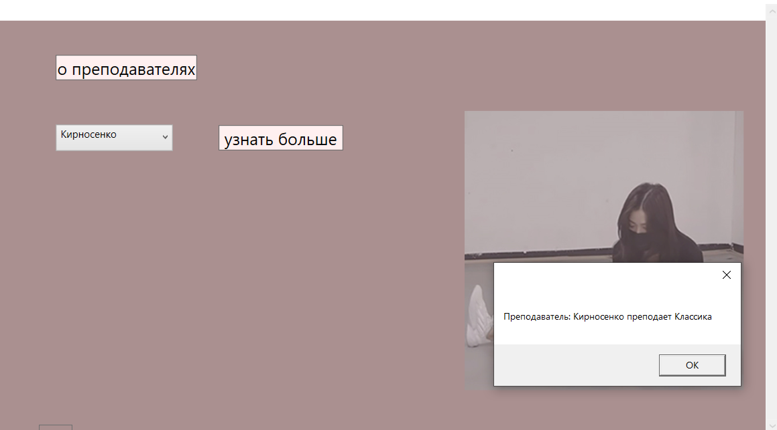

Рисунок 4 – Окно «о преподавателях»

* 1. Авторизация админа

Нажать кнопку «зарегаться» или «войти» и заполнить данные 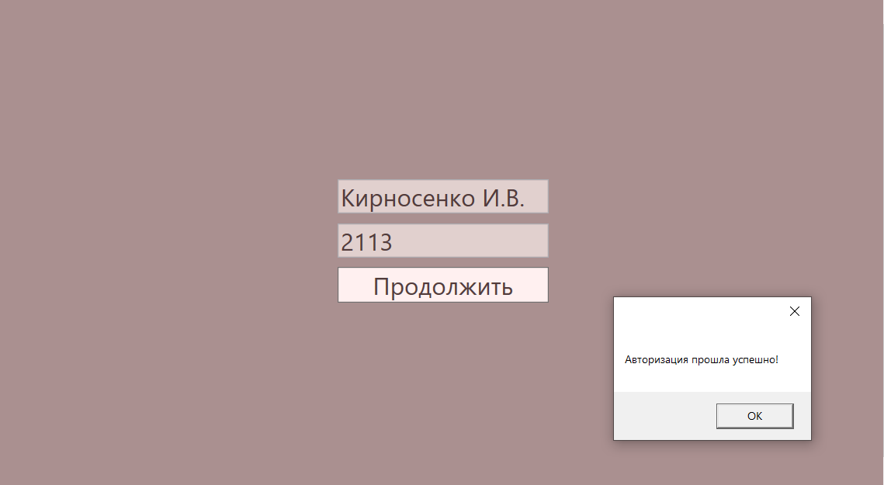

Рисунок 5 – страница «Авторизация»

При корректной авторизации открывается главное окно. При клике на кнопку «о преподавателях», открывается окно для редактировании:

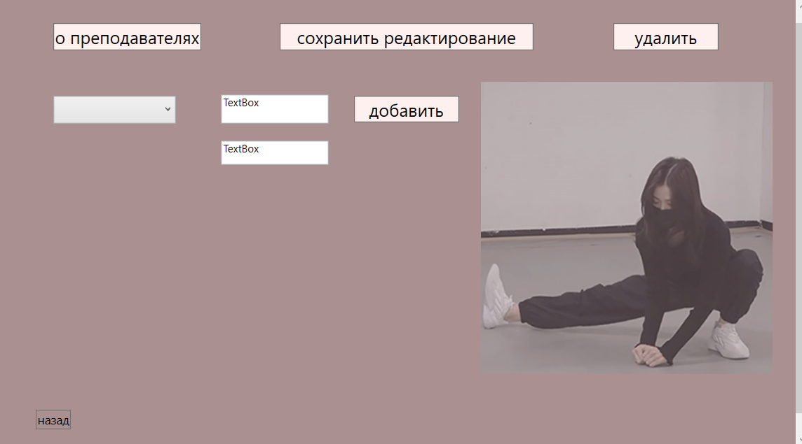

Рисунок 6 – Окно «о преподавателях»